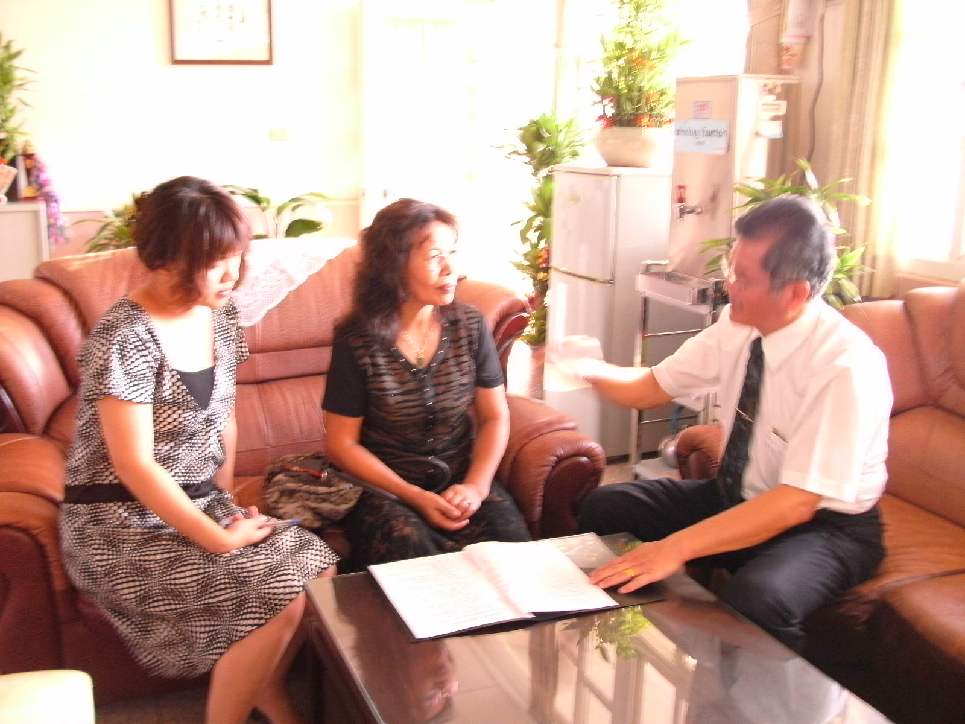
校長為廚工阿姨講解合約的內容。
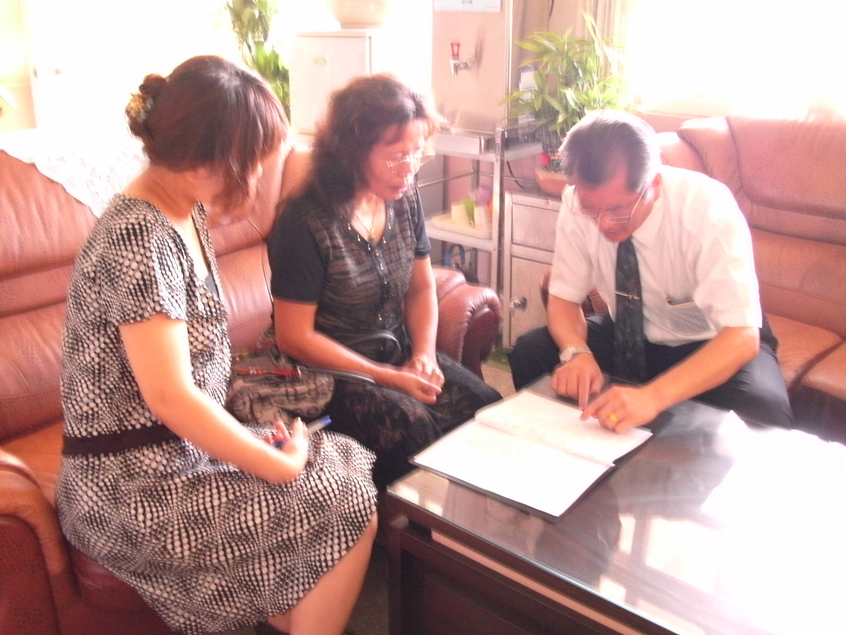
與廚工阿姨簽約是每學年開始的重要工作。
雲 林 縣 僑 美 國 民 小 學 活 動 照 片 紀 錄

